Knauf Fasoperl

Knauf Gips

Eigenschaften

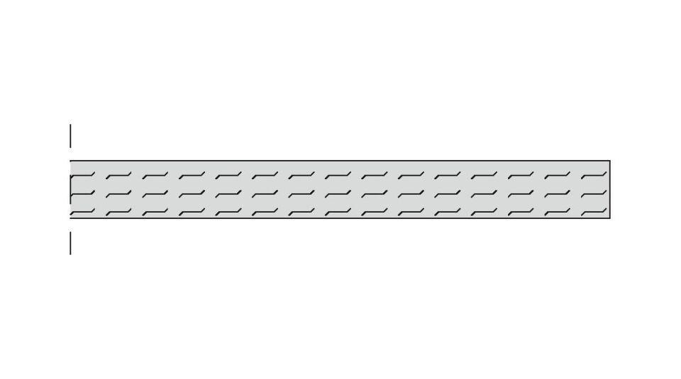

GTIN:

4003352610015

HAN:

00087193

Werkstoff

Glaswolle, Holzfaser

Breite (mm)

1.000,00

Länge (mm)

1.200,00

Wärmeleitfähigkeitsstufe

045, 055

Werkstoff Kaschierung, Beschichtung

unkaschiert, Vlies

Wärmeleitfähigkeit (W/(m\*K))

0,05 - 0,06